**REPORT**

 **3번 과제: [Metasploit을 활용한 Pen testing]**

**과 목 명 : SW보안개론 1분반**

**담당교수 : 조성제교수님**

**학 과 : 소프트웨어학과**

**학 번 : 32200327**

**이 름 : 김경민**

**제 출 일 : 2022.06.03**

**Discovery**

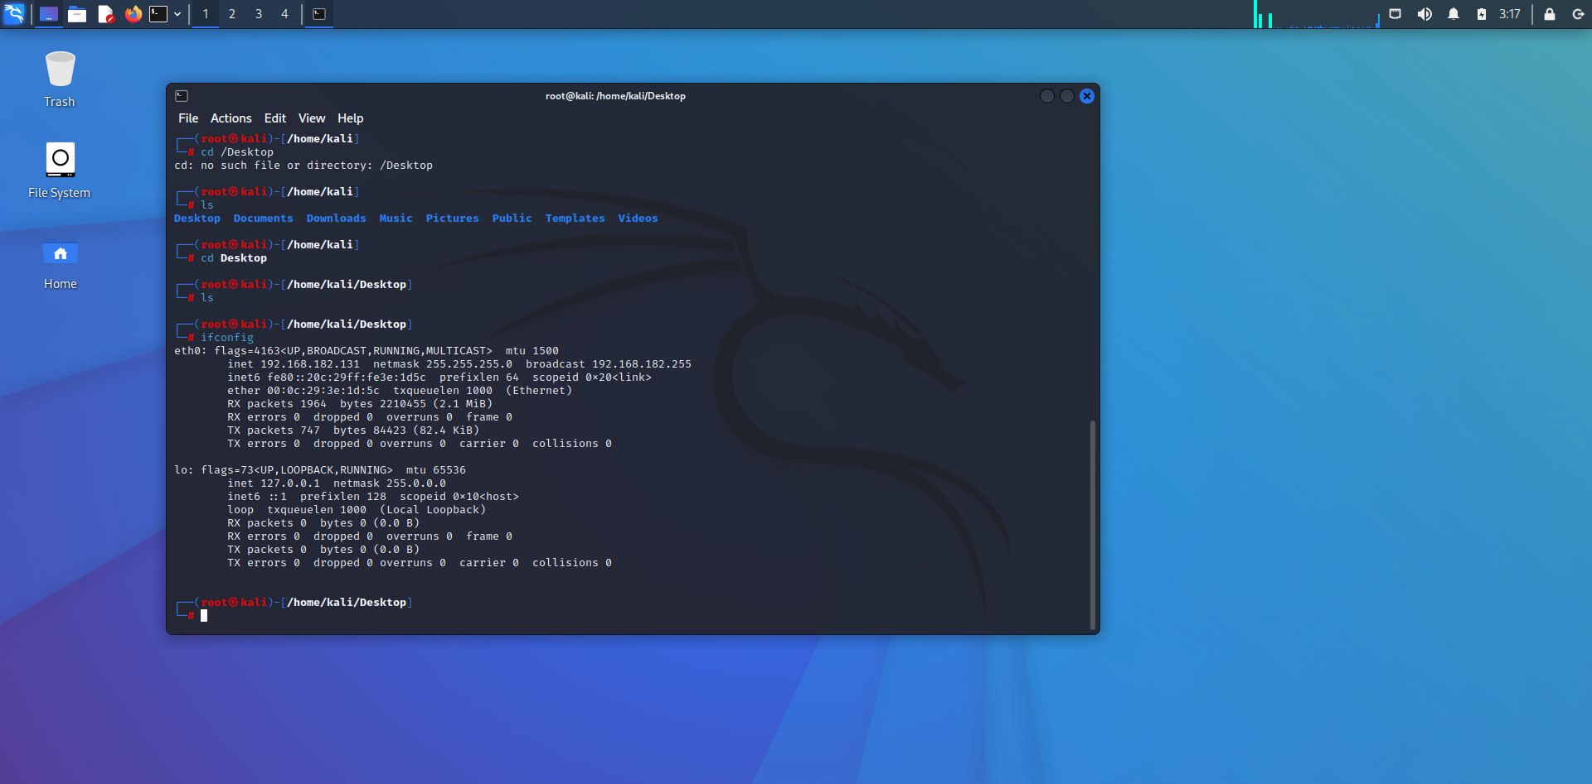

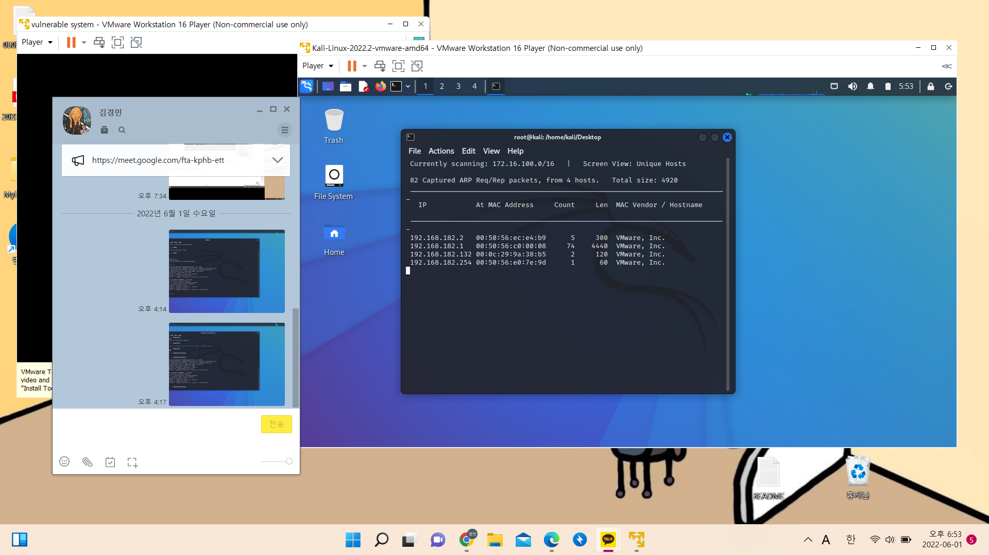

먼저 ifconfig 명령어로 내 IP 확인하고, netdiscover 명령어로 공격할 로컬 네트워크를 검색한다.

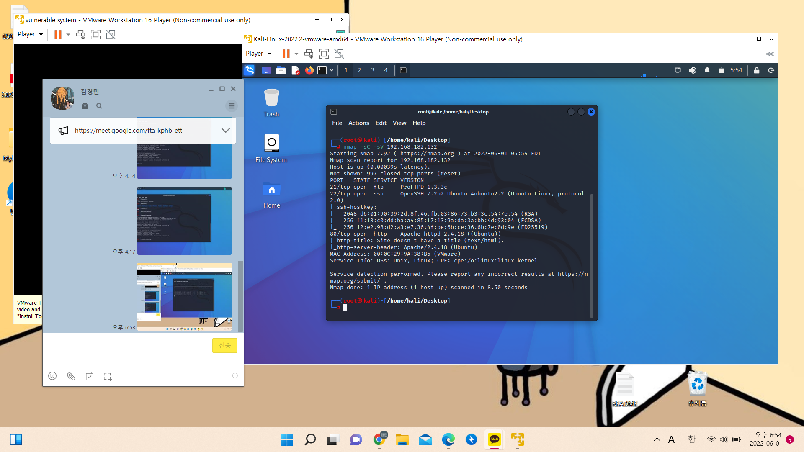

Nmap -sC -sV ‘공격할 IP’ 를 작성해 port 스캐닝 도구인 nmap 명령어를 사용해 위에서 찾은 공격할 호스트가 서비스 중인 포트를 확인한다. 이 중 ftp 프로토콜을 사용하는 21번 port를 사용할 것이다.

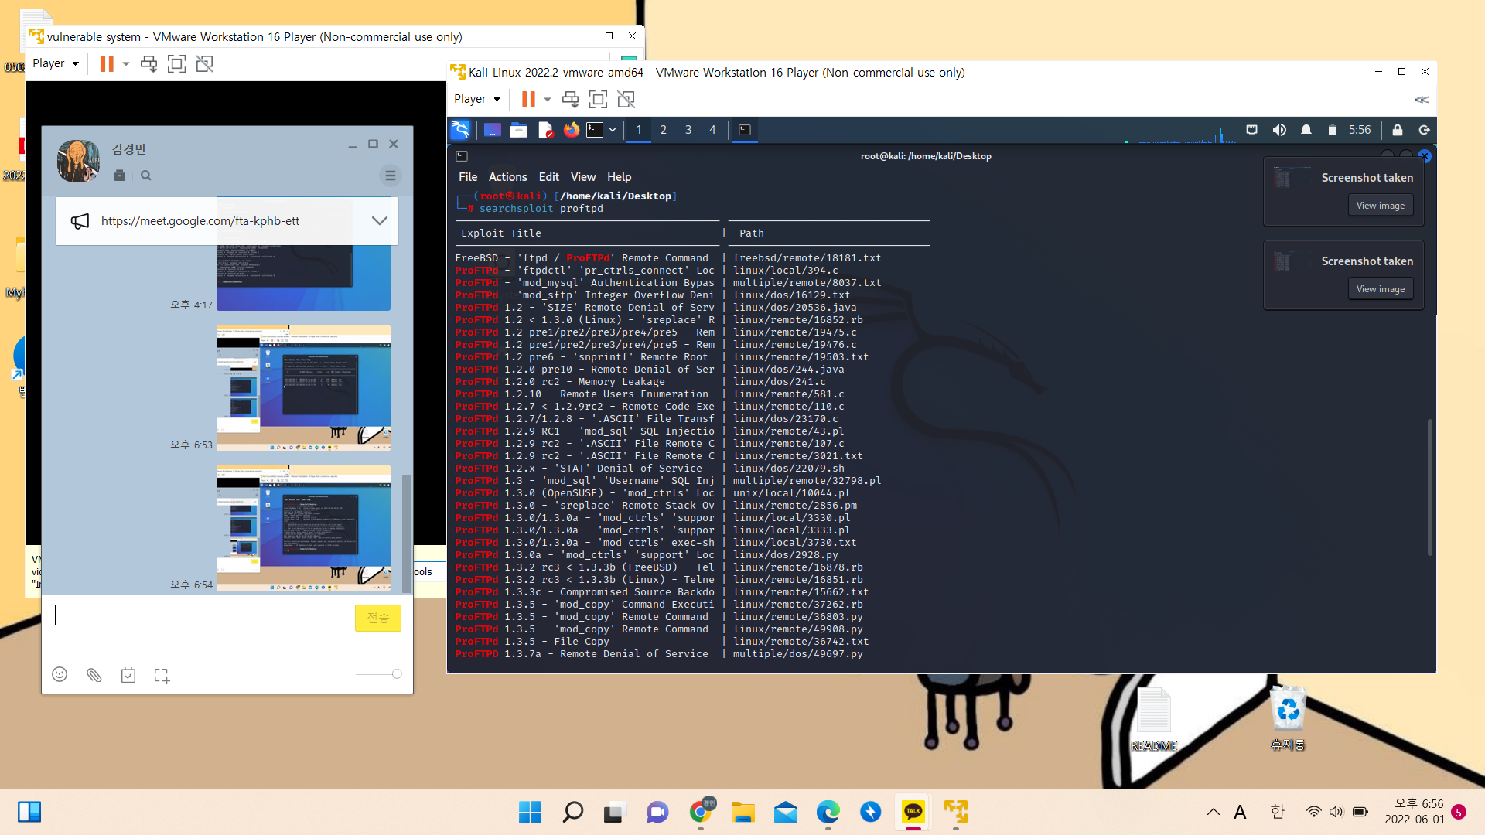

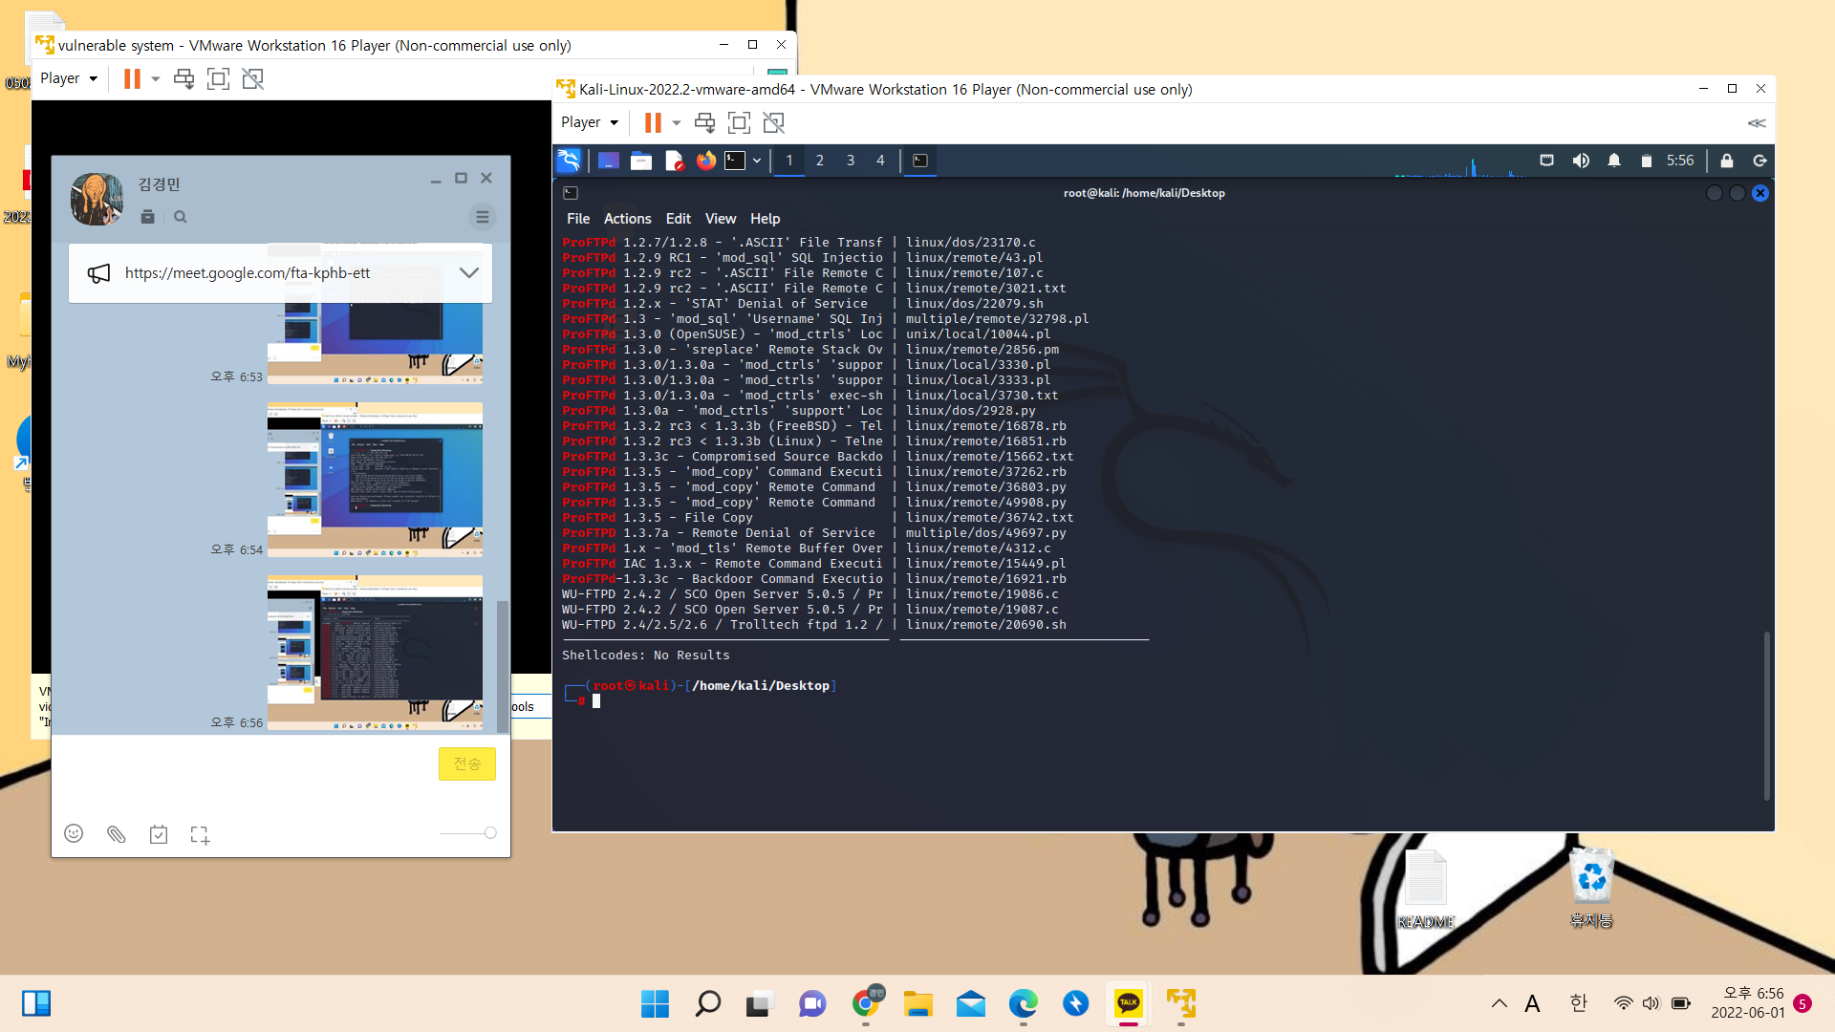

Searchsploit proftpd 명령어를 사용해 본격적으로 공격할 시스템에 악용할 수 있는 코드 존재 여부를 확인한다. 그리고 일반적인 인증 과정을 우회하여 공격자가 원격으로 시스템에 공격할 수 있는 백도어 기법을 사용한 명령어 수행이 가능함을 확인할 수 있었다.

**Attack**

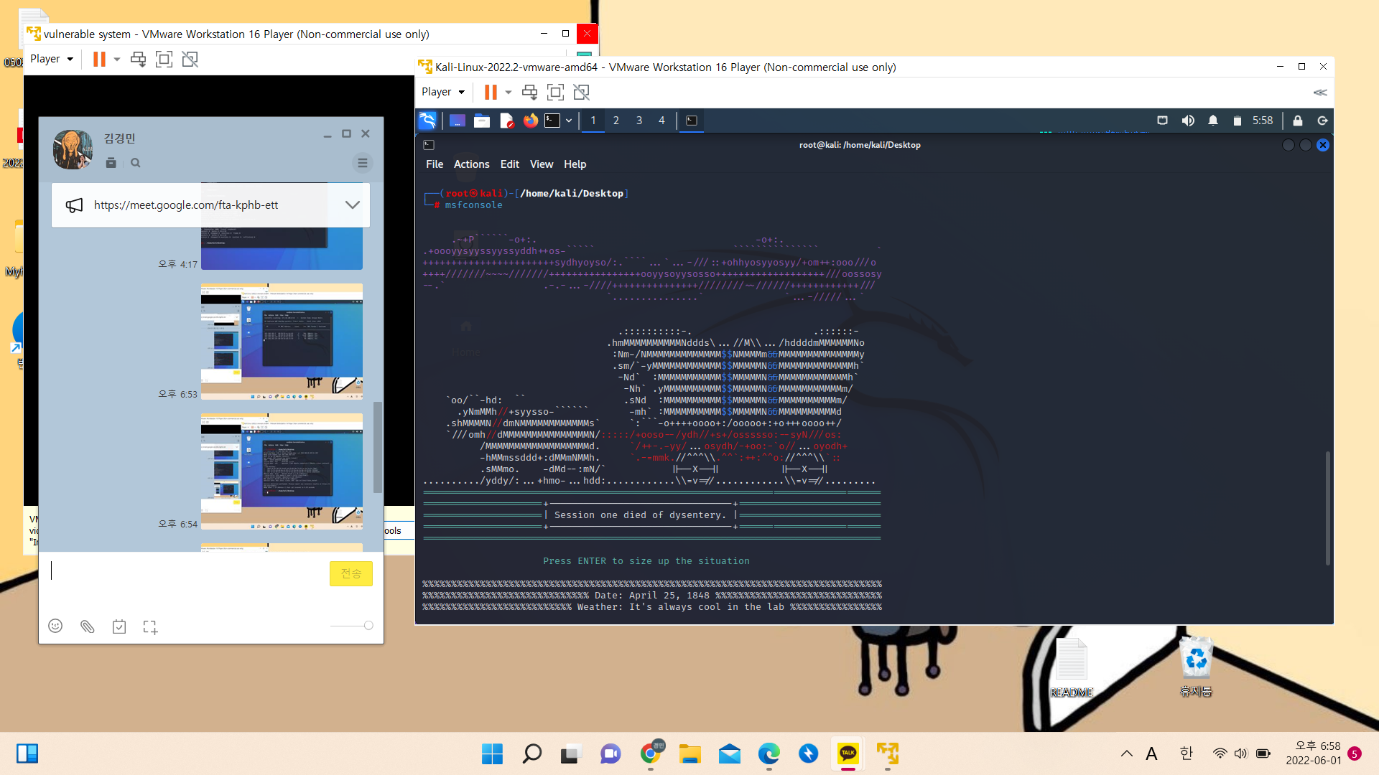 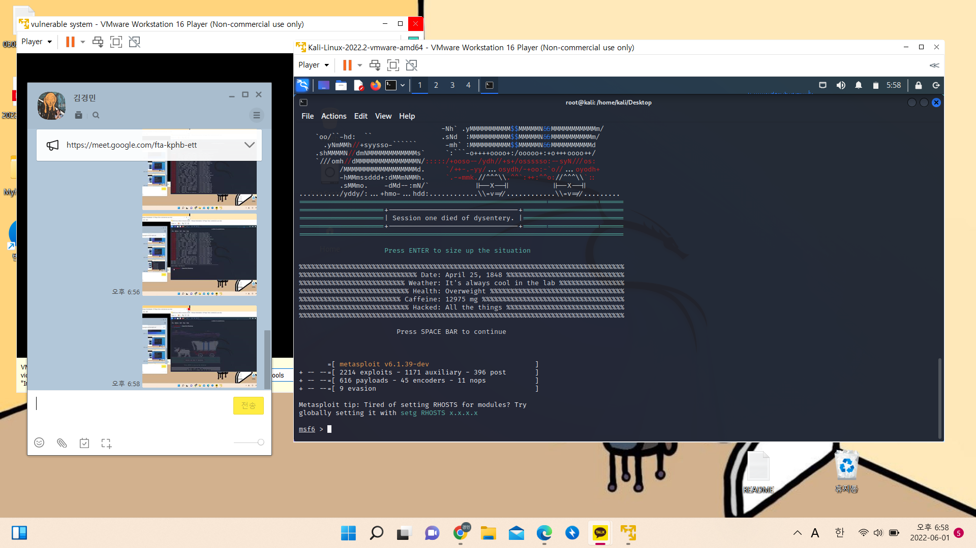

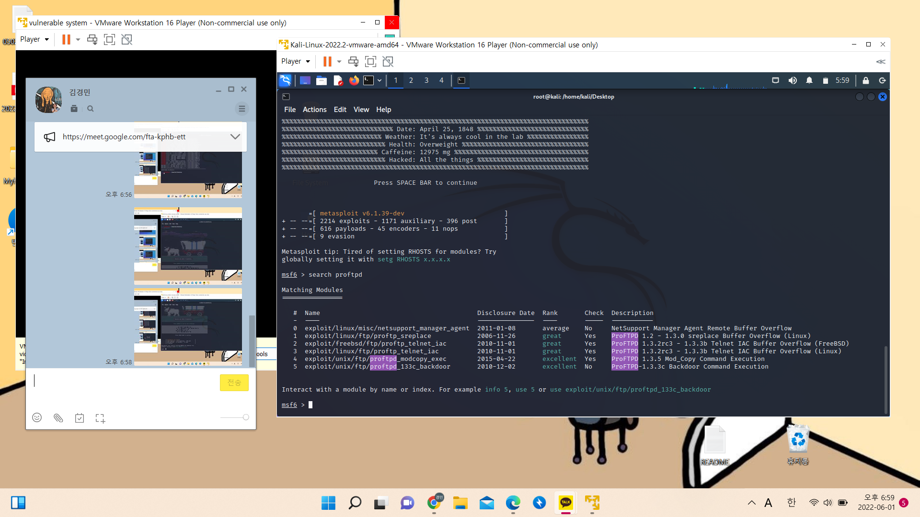

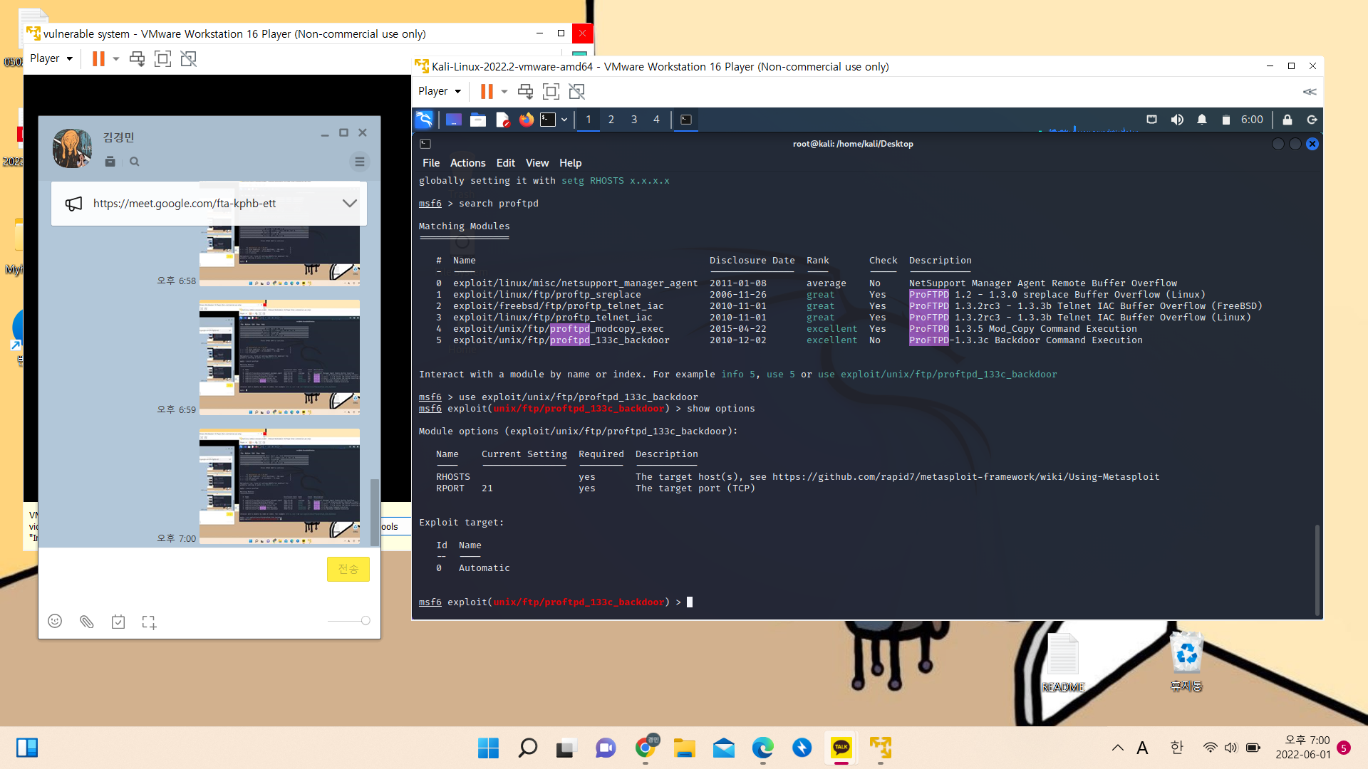

Msfconsole 명령어로 공격을 시작하고, search proftpd 명령어를 통해 위에서 찾았던 백도어 공격 코드를 사용할 수 있는 경로를 찾아 해당 모듈을 사용한다.

그리고 공격할 대상의 IP를 설정해주기 위해 show option을 사용해 Name을 확인하고 셋팅 한다.

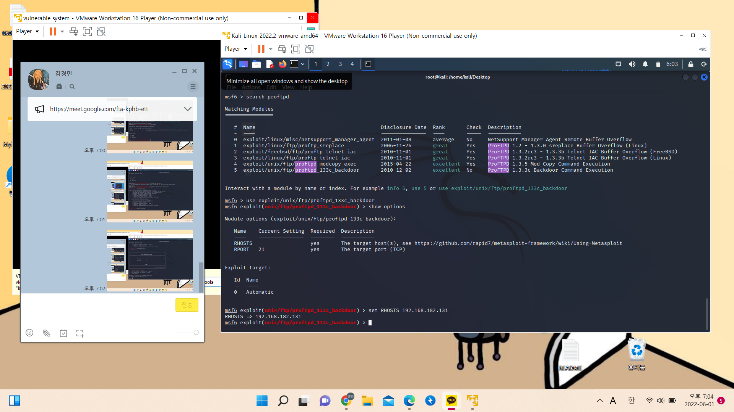

공격할 호스트인 RHOSTS 를 공격할 대상의 IP로 설정해준다.

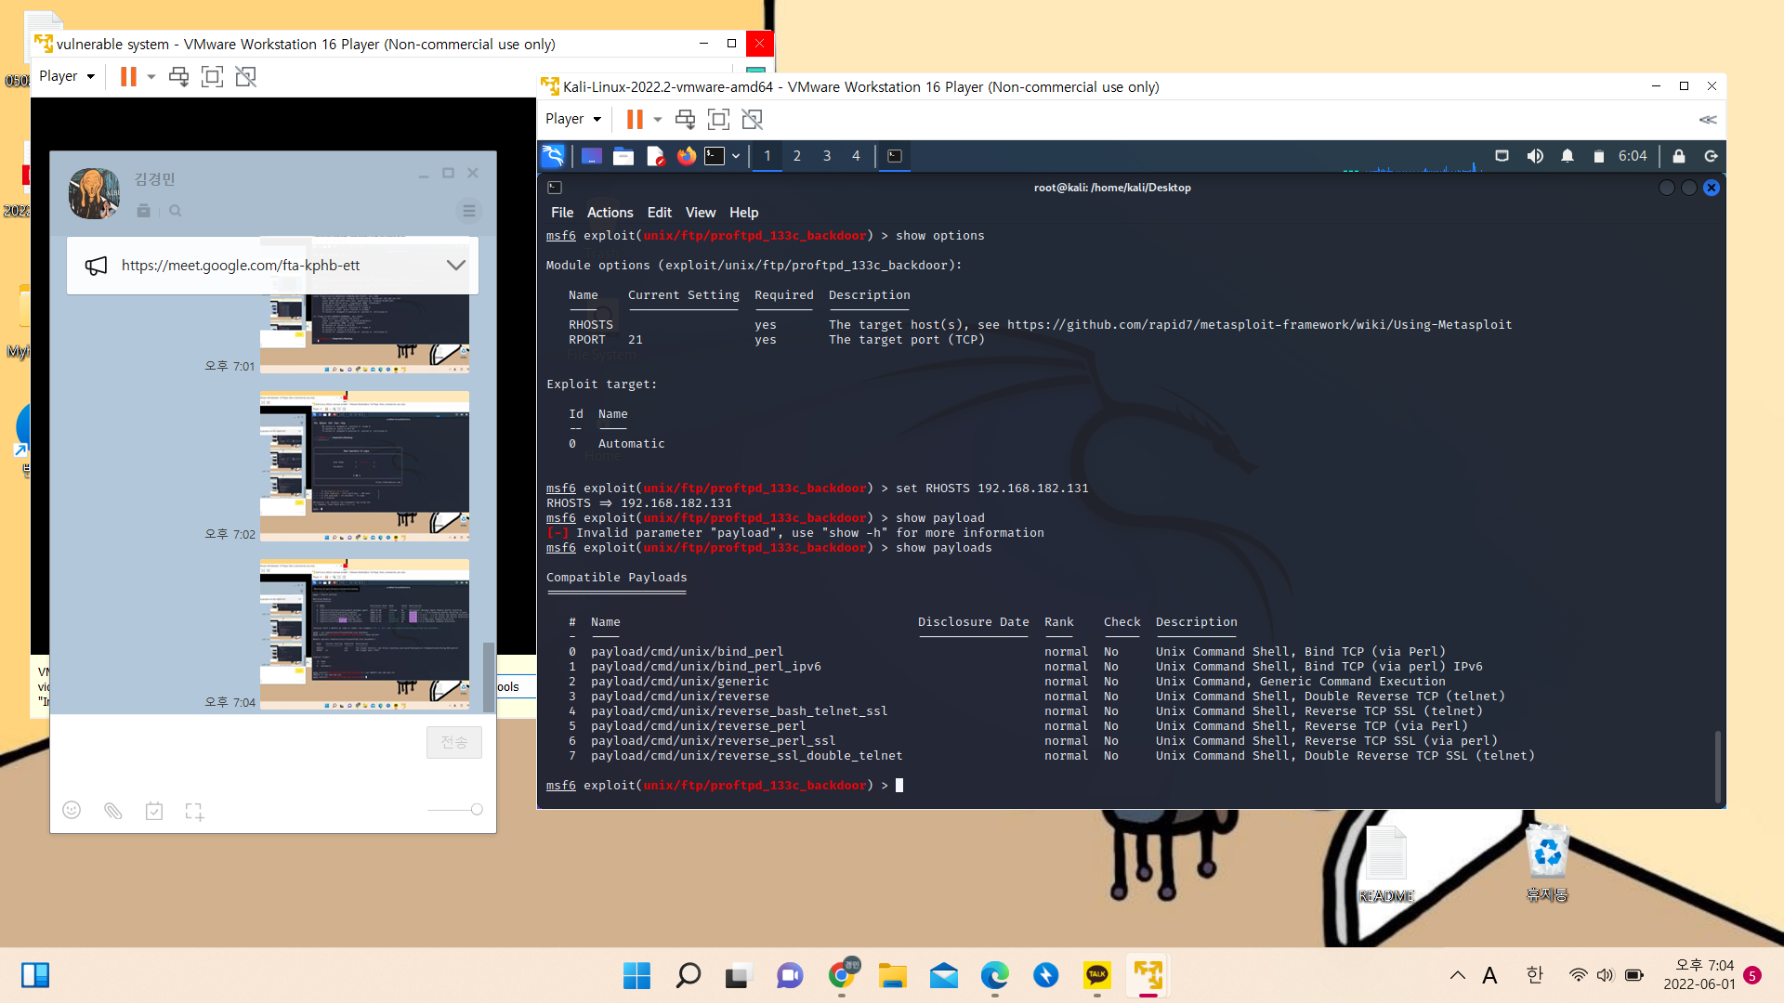

또한 exploit 공격 후 추가적으로 진행할 공격 코드를 찾기 위해 show payloads 명령어를 입혁새준다.

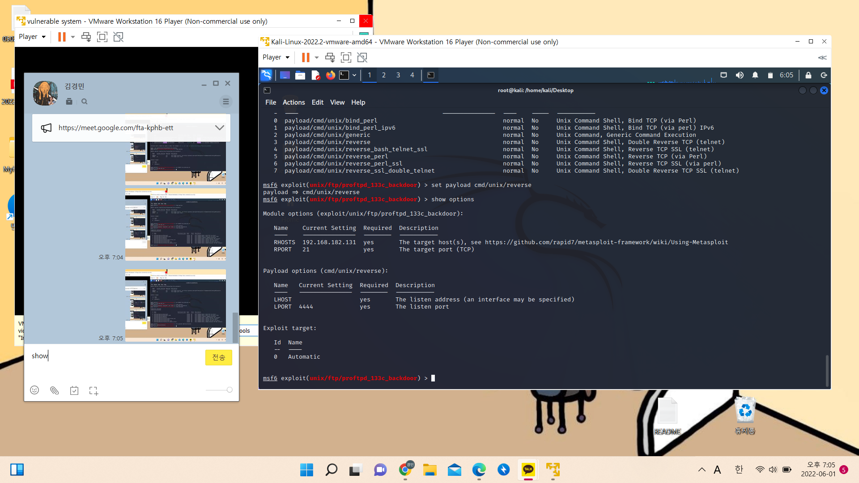

나는 공격당한 시스템의 command 창을 공격자인 나의 시스템 command 창으로 바꿔주는 추가 공격을 진행할 것이므로 해당 payload 코드를 사용하도록 설정해준다.

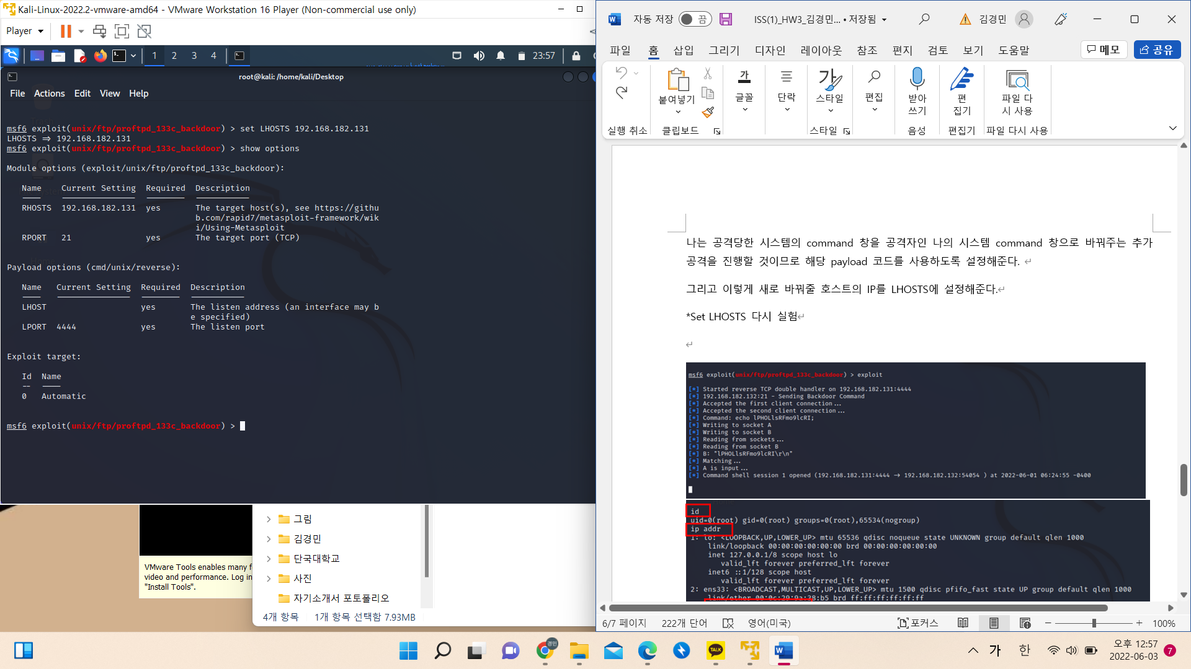

그리고 이렇게 새로 바꿔줄 호스트의 IP를 LHOSTS에 설정해준다.

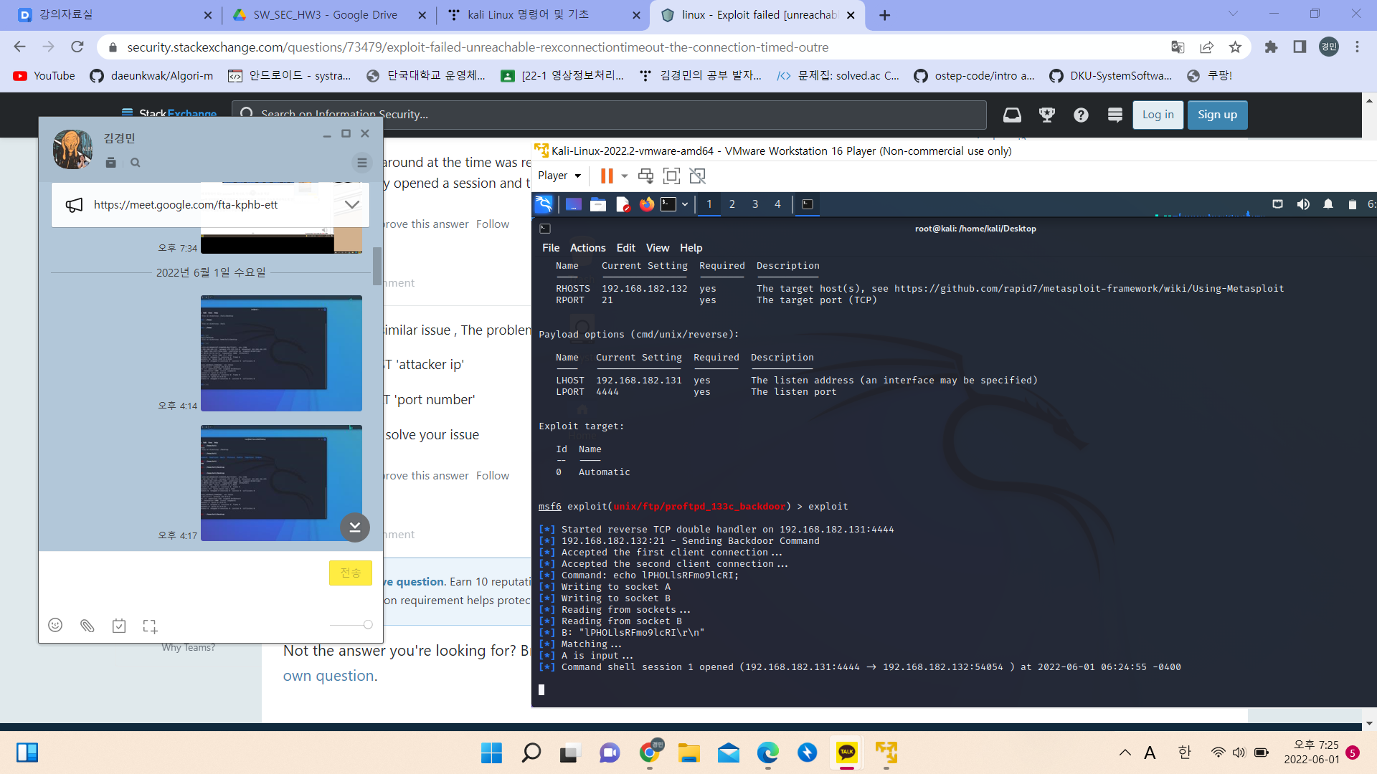 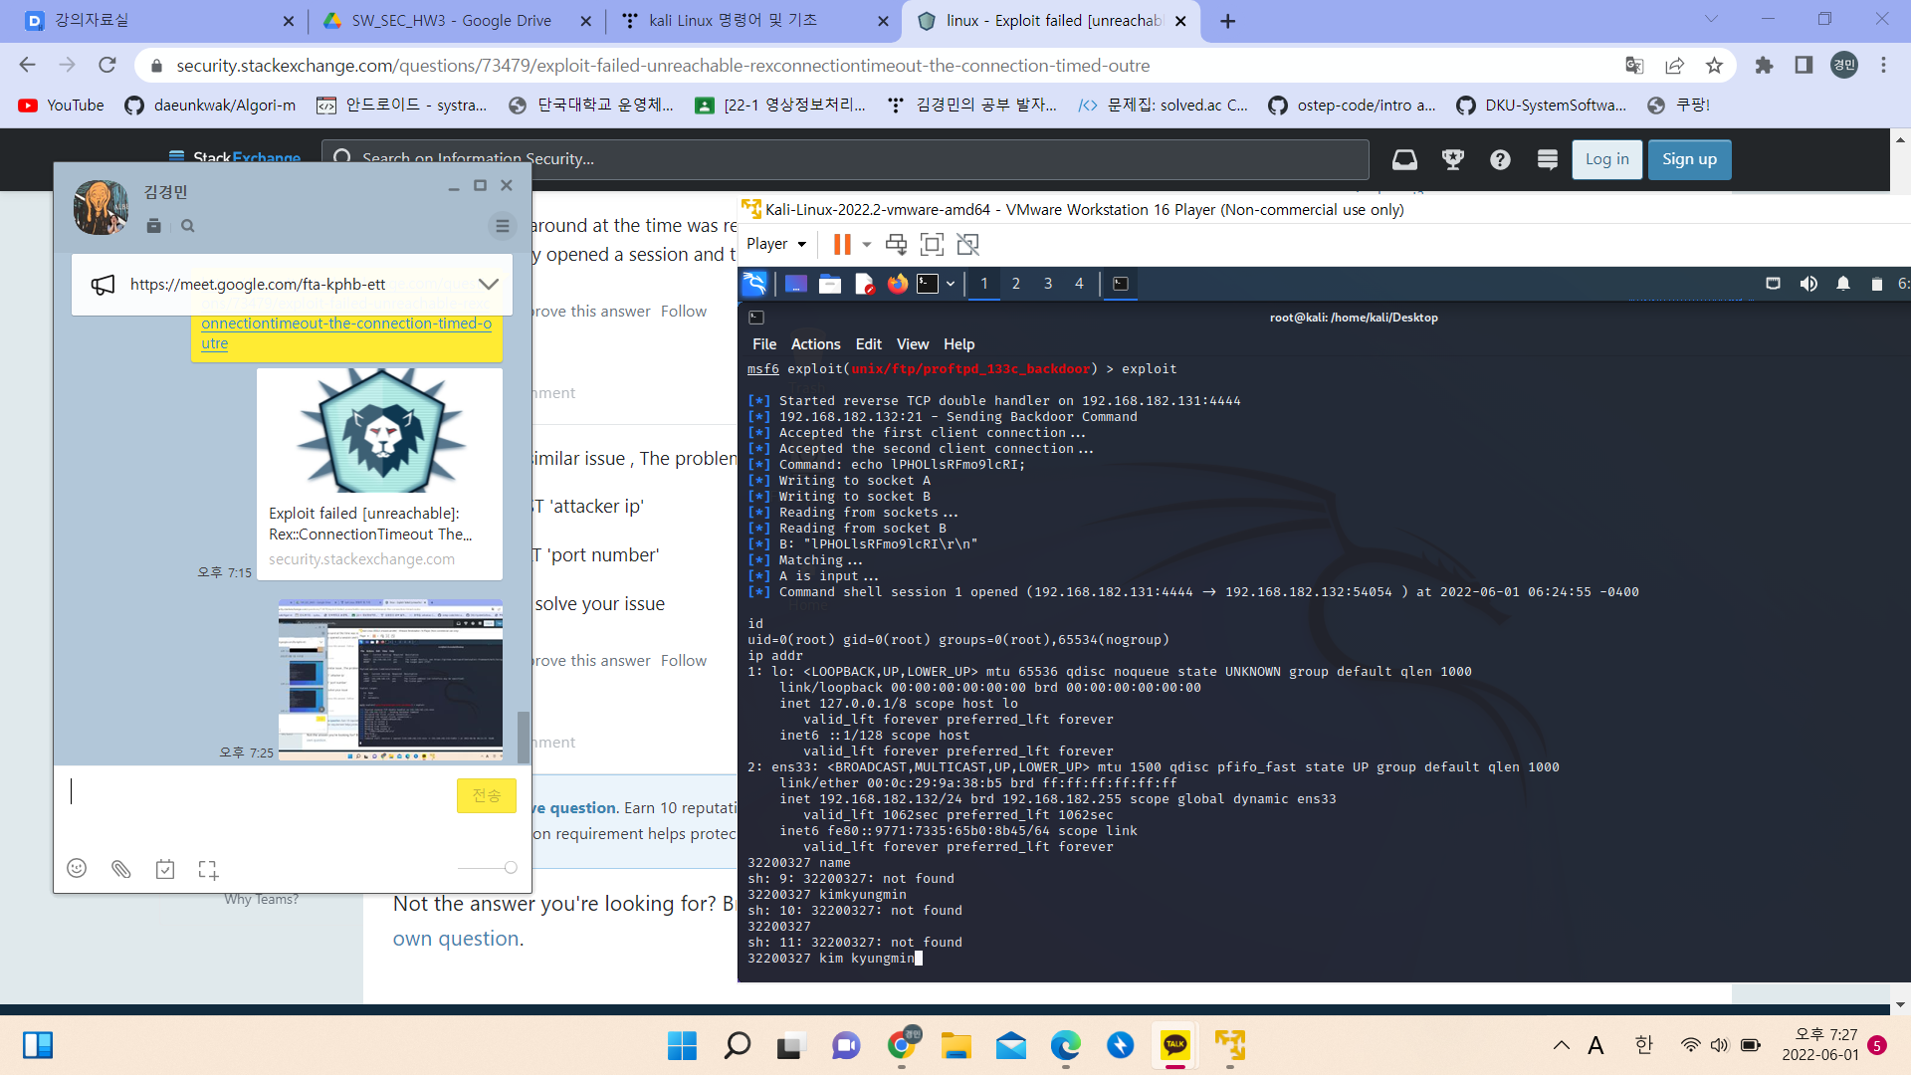

Exploit 명령어를 사용해 공격을 진행한 후, id 와 ip addr를 입력하면 해당 시스템의 ip가 나의 ip로 바뀐 것을 확인할 수 있다.

**Reporting**

해당 취약점의 문제는 보안 인증 없이 target system에 접근이 가능한 port가 있다는 점이라고 생각한다. 따라서 이렇게 open된 port를 없애거나 어떤 경우라도 보안 인증을 거치도록 하는 것이 중요하다고 생각한다. 또는 백도어 공격이 최단시간에 들키지 않고 침입하여 공격할 수 있다는 점을 염두에 두고 해킹 탐지 시도 간격은 좁히고 횟수는 늘리는 방식으로 지속적으로 해킹에 맞서는 방법이 있다고 생각한다.

**고찰/회고**

1. 가끔 뉴스나 유튜브에서 특정 해킹 그룹의 대규모 공격이 소개되면서 해킹과 보안이라는 분야가 굉장히 어렵게 느껴졌는데 2번째 과제에 이어 3번째 과제를 진행하면서 생각보다 간단하게 해킹이 진행된다는 것을 경험했고, 동시에 그만큼 내가 사용하고 있는 각종 전자기기들도 쉽게 누군가에게 노출될 수 있겠다는 생각이 들었다. 특히 이번 과제에서 네트워클르 탐색하는 과정이 나에게는 굉장히 신기했는데 눈에 보이지 않고 개념적으로 배워 일상에서는 크게 신경쓰고 살지 않았던 네트워크가 여러 탐색 tool에 의해서 이렇게 다 잡힌다는 것이 굉장히 놀라웠고, 내가 네트워크 속에 살고 있다는 것을 체감할 수 있었던 것 같다. 사실 보안과 관련해서 이렇게 다양한 tool이 있다는 것도 처음 알았기 때문에 이번 과제가 굉장히 흥미로웠고, 수업에서 배웠던 것처럼 최근에는 초기 기획 및 설계 개발 등 전단계에 걸쳐 보안 문제를 고려해야 하기 때문에 이런 tool들을 어떻게 잘 사용하는 것이 좋을까를 조금이나마 생각해 볼 수 있었던 것 같다. 특히 나는 안드로이드 개발이나 인공지능 모델 개발쪽으로 공부하고 있는데 이런 분야에 쓰이는 보안 기술은 어떤 것이 있을지, 그리고 실제 개발을 진행하면서 어떤 pen test 가 진행될지도 궁금했다.
2. 과제의 난이도는 그렇게 어렵지 않았다고 생각한다. 다만 내가 보안 분야가 완전 처음이고 네트워크 분야도 좀 어려워 하는 편이라 Target System등을 탐색하고 IP를 얻어내는 과정에서 조금 더 개념적인 설명이 들어갔으면 하는 바램이 있었다. 하지만 워낙 과제 설명이 자세히 되어 있고 해당 명령어를 쳐서 결과를 관찰하면 되는 과제였기에 아주 크게 어렵지는 않았다. 오히려 내가 모르고 미숙한 만큼 더 직접 검색해보면서 공부해나간다는 느낌이 들었던 것 같다.
3. 조금 더 해킹을 한다는 느낌이 확 와닿을 수 있도록 실습을 진행하면 더 재미있을 것 같다. 공격에 성공하는 순간 원격으로 접근한 해킹한 컴퓨터의 화면이 공격자에게 보인다던지 혹은 실제 악성코드를 만들어서 시스템을 실제도 다운시키는 것도 해보고 싶다. 혹은 난이도가 많이 어려워질 수 있지만 공격자와 방어자 팀을 나눠 서바이벌 식으로 공격과 방어를 하는 것도 재미있을 것 같다.

[Reference]

<https://www.inforad.co.kr/single-post/cyber-security-backdoor>

<https://zdnet.co.kr/view/?no=20201016102506>